**[Cipotes en Jaulas](https://barometrolatinoamericano.blogspot.com/2018/06/cipotes-en-jaulas.html)**

Por Gerardo Torres Zelaya:

**Trump separa a las familias de los inmigrantes**

"Es la naturaleza del sistema lo que bestializa a los hombres" - Ernesto Guevara.

Para un niño o niña pequeña no hay nada que dé más miedo que perder a su mamá o a su familia, que perderse, quedarse sólo frente a un mundo de desconocidos. Existe una relación directa entre la figura madre y el sentimiento de seguridad. Hay que ser muy bestia para no saber eso.

Los migrantes de Honduras están huyendo (que alguien por favor le diga eso a Ana García para que deje de hacer el ridículo) por lo tanto de nada sirve decirles que no lo hagan por qué no tienen otra opción. Cuando el ataque a las Torres Gemelas de Nueva York en septiembre del 2001 la gente saltaba de los rascacielos huyendo de las llamas. ¿Adónde saltas? Al vacío.

[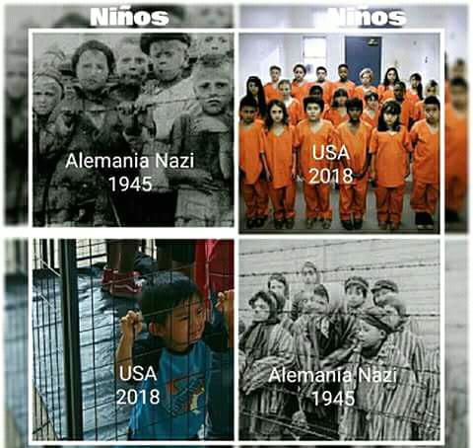](https://2.bp.blogspot.com/-ITVHYx-aRTY/WyrehUaaFCI/AAAAAAAAEDc/WeQ4PzscXpsGMh0nNLZDV2HqLf59tJCXwCLcBGAs/s1600/JAULAS+IMAGEN.jpg)

Pero en este caso no lo hacen solos, van con sus hijos huyendo de la miseria, de la violencia, del narco Estado que sufrimos todos y todas. Es menos peligroso el camino migratorio hacia los Estados Unidos que muchos barrios de San Pedro Sula, Tegucigalpa o Chamelecon. Otro tip para nuestra más exitosa vendedora de Avon. La única que ha logrado comprarse una casa en Miami, gracias a sus esfuerzos y a los productos de alta calidad de esa casa distribuidora (espacio publicitario).

Pues con tu mamá o tu papá (algunas raras veces con los dos) pasas todo México y logras entrar a los Estados Unidos. Pero te capturan y te tratan cómo un criminal. Y te meten en una jaula. Hasta acá es más de lo mismo de siempre. Políticas migratorias inhumanas que ya empezó a endurecer Obama y Clinton. Si el premio nobel de la paz y la mujer más inteligente del Imperio, fueron justamente a quienes se les ocurrió la brillante idea de meter a la gente en jaulas.

Ya para marzo del 2014, se reportó que 30 mil menores estaban detenidos en cárceles migratorias en los Estados Unidos. En aquel momento el recién juramentado Presidente Juan Hernández no dijo nada, agachó la cabeza y fue a pedir cacao a Washington DC. Así que nadie diga que JOH no es congruente. Fue un pusilánime entonces y lo sigue siendo hoy.

Pero ahora la cosa empeoró. A las jaulas y cárceles migratorias se le agrega un nuevo elemento, que es la separación de los niños de sus padres. El sueño mojado de los racistas en Estados Unidos es personificado por fascista de Donald Trump. Personaje bastante cliché. Es un gordo blanco y muy rubio, que sólo come quesoburguesas y le encantan las actrices porno, pero se la pasa citando la biblia para atacar a las mujeres que no entran en su estándar de belleza y por eso no merecen nada, es un acosador profesional de mujeres, le tiene miedo a la piel trigueña, nunca ha leído ni medio libro, pero tiene plata en base a la especulación del mercado inmobiliario y la farándula. En otras palabras: un Imbécil descomunal. Trump es la caricatura que Rius haría de un burgués, y que cobrará vida cómo Pinocho.

Pues está caricatura de lo que es realmente el imperialismo norteamericano, ahora ha tomado la decisión de que para detrimentar el flujo migratorio, ahora a los niños se les separará de sus madres y se les pondrá en jaulas aparte.

Entonces yo le digo a usted que me lee. Si tiene hijos, hijas o cualquier chiquitín o chiquitína cerca en su vida tómese el tiempo de verles bien. Cuándo están felices o tristes, cuando quieren contar lo que andan en la cabeza, cuando quieren algo y buscan maneras creativas de pedirlas, cuando muestran su cariño. Cuando tienen miedo.

Hoy nuestros cipotes y cipotas tienen miedo, y con el permiso de los y las Pro Vida, voy a tomar un par de argumentos que usan para evitar que las mujeres decidan sobre sus cuerpos, ustedes dicen:

Todas las vidas cuentan, Quiero ser ingeniero, La Vida es Importante, Todos merecemos ja oportunidad.

Si lo pueden hacer con niños imaginarios por qué no hacerlo por estos chavitos que son reales y que están ahí, presos y sólos mientras usted lee esto. Por qué no unirnos para esta lucha y denuncia. Y esto va extensivo para los Pro Vida gringos que son los principales apoyos del troglodita de Trump. O es que sólo son pro-parto y no pro vida. O sólo son pro vidas de bebés blancos. El racismo y la ignorancia es asquerosa.

Y lo que están haciendo con nuestras niñas y niños en Estados Unidos es maldad pura. A quién esto no le afecte profundamente no debería llamarse a si mismos hondureños ni hondureñas. Si usted no está indignado por esto entonces es usted más patético, cobarde y asqueroso que los racistas gringos.

Un gobierno digno sin cola que le pisen por corrupto debería ser duro con el gobierno de Trump, ya estaría sacando en fila india a ese montón de gringos de Comayagua, se hubiera unido al reclamo en Naciones Unidas, hubiera sancionado a la Embajada Gringa y estaría 24 horas sin descanso tratando de ayudar a estos niños y niñas y a sus familias. Al fin y al cabo para eso es el gobierno. Para servir a la gente. Esa debe ser la meta de un político, servir de algo más que para cobrar un salario y dar entrevistas.

Ya les dije que pensarán el problema desde la perspectiva de un adulto, ahora háganlo desde la perspectiva de un enanito sólo con miedo y metido en una jaula cómo un animal.

No son días buenos y no lo serán mientras esos niños y niñas sigan ahí. Y esto no lo olvidaremos jamás. Se lo vamos a recriminar para siempre al imperio y a los cobardes que tenemos en el gobierno. El Nazismo terminó con muchos criminales en la cárcel. Quienes hacen esto y quienes lo permiten deberán terminar igual.

Las bestias son quienes están afuera de las jaulas.

unita1984@hotmail.com